Всеукраїнський місячник безпеки дорожнього руху “Увага! Діти на дорозі!”

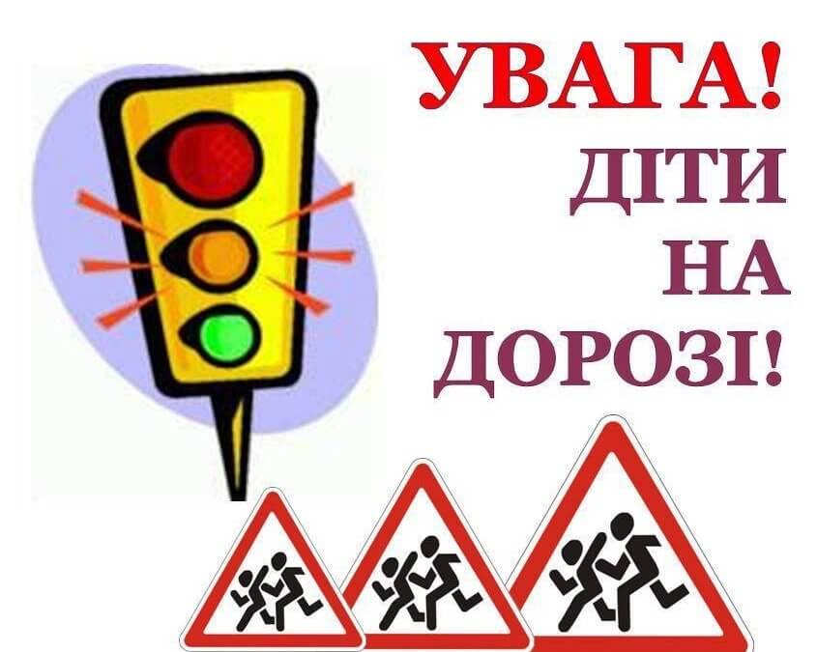
В рамках Всеукраїнського місячника безпеки дорожнього руху “Увага! Діти на дорозі!” та з метою широкого залучення дітей до вивчення та дотримання Правил дорожнього руху, а також привернення уваги до проблеми безпеки дітей на дорозі, у школі буди проведені такі заходи:
- Відеолекторій «Безпека пішоходів – у руках самих пішоходів!
- Виховні години: «Основні правила поведінки учнів на вулиці і дорозі. Дитячий дорожньо-транспортний травматизм.»
- Профілактична бесіда «Виконання правил дорожнього руху – залог твоєї безпеки»»
- Лекція «Вимоги до водіїв мопедів та мотоциклів»
- Практичне заняття «Знаю, вмію, врятую»
- Цільові профілактичні заходи «Дитина – пасажир», «Живи цікаво та безпечно»
- Гра «Вулиця сповнена несподіванок»
- Практичне заняття «Наш шлях до школи та нові маршрути»
- Перегляд мультфільмів «Уроки тітоньки Сови»
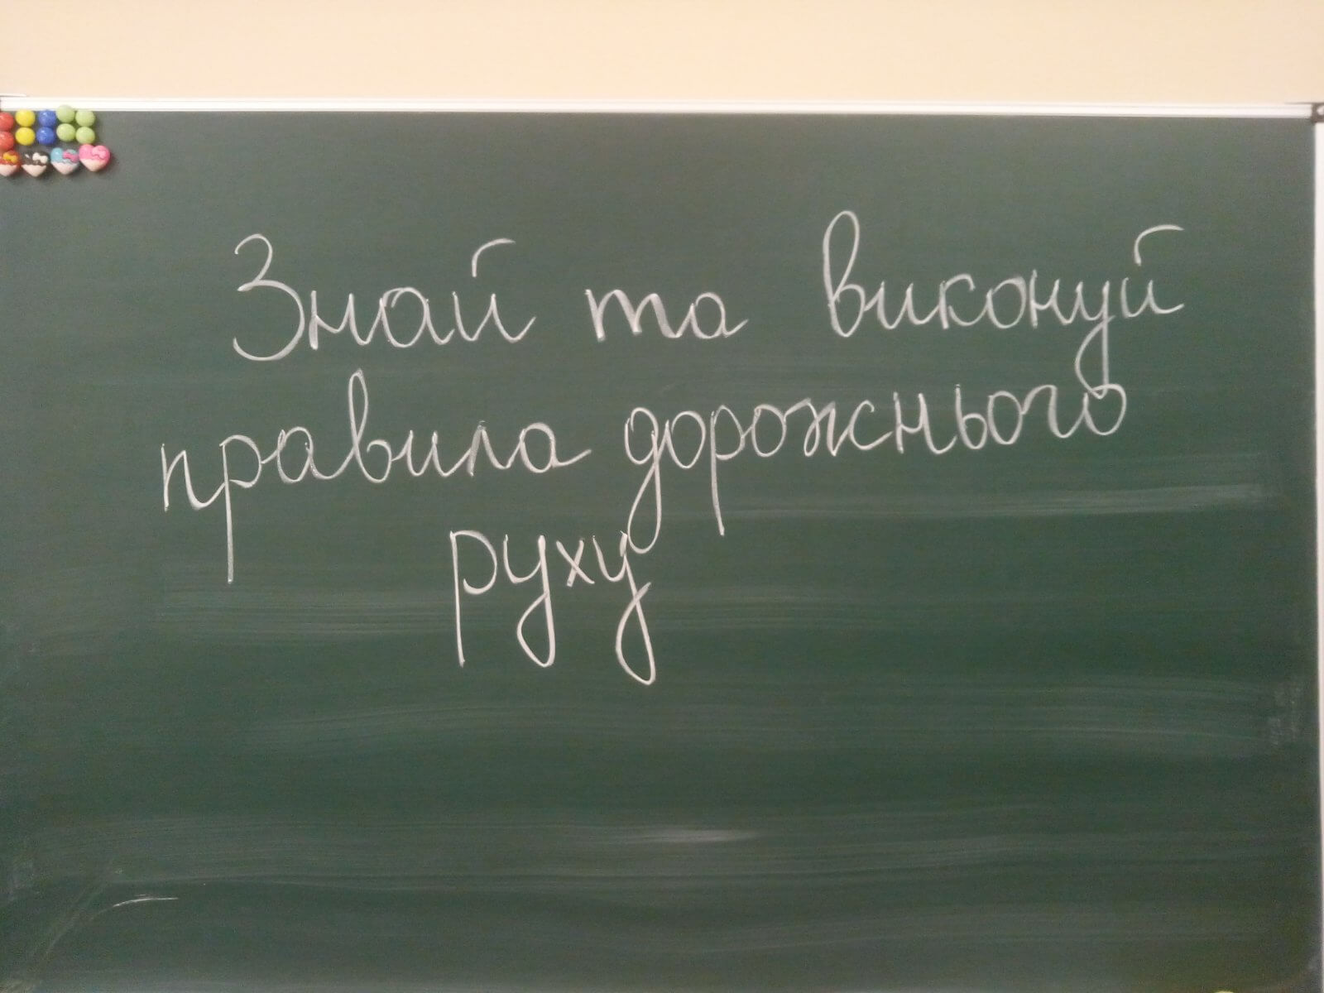
Пам’ятка безпеки для учнів
Перебуваючи на вулиці й ставши учасником дорожньо-транспортного руху, слід чітко виконувати правила дорожнього руху:
- рухатися по тротуарах і пішохідних доріжках, притримуючись правого боку;
- за межами населених пунктів, рухаючись узбіччям чи краєм проїжджої частини, йти назустріч руху транспортних засобів;
- переходити проїжджу частину тільки по пішохідних переходах, зокрема, підземних і наземних, а у разі їх відсутності – на перехрестях по лініях тротуарів або узбіч;
- у місцях із регулюваними рухами, слід керуватися тільки сигналами регулювальника чи світлофора;
- виходити на проїжджу частину із-за транспортних засобів, упевнившись, що не наближаються інші транспортні засоби;
- чекати на транспортний засіб тільки на посадкових майданчиках (зупинках), тротуарах, узбіччях, не створюючи перешкод для дорожнього руху;
- на трамвайних зупинках, не обладнаних посадковими майданчиками, можна виходити на проїжджу частину лише з боку дверей і тільки після зупинки трамвая;
- у разі наближення транспортного засобу з увімкненим проблисковим маячком червоного або синього кольору, чи спеціальним звуковим сигналом, треба утриматися від переходу проїжджої частини або негайно залишити її;
- категорично заборонено вибігати на проїжджу частину, влаштовувати на ній або поблизу неї ігри, переходити проїжджу частину поза пішохідним переходом або встанов місцями;
- по проїжджій дорозі на велосипеді рухатися можна тільки дітям, які досягли 16-ти років; мопеди й велосипеди мають бути обладнанні звуковим сигналом та світлоповертачами: попереду – білого кольору, по боках – оранжевого, позаду – червоного; на голові у водія має бути захисний шолом; слід чітко дотримуватися правил дорожнього руху;
- водіям мопедів і велосипедів заборонено: керувати транспортом із несправним гальмом і звуковим сигналом, у темну пору доби; рухатися по автомагістралях, коли поряд є велосипедна доріжка; рухатися по тротуарах і пішохідних доріжках; їздити не тримаючись за кермо та знімати ноги з педалей; перевозити пасажирів; буксирувати інші транспортні засоби;
- заборонено виїжджати на проїжджу частину на інших засобах для катання (скейтборд, самокат, ролики тощо), обирати місце для катання слід на дитячих майданчиках;
- учні повинні виконувати зазначені правила, а також інші Правила дорожнього руху України, із якими вони ознайомилися на уроках основ здоров’я, виховних годинах, інших навчальних спеціалізованих установах, предметних уроках;
- дітям заборонено перебувати поблизу залізничних колій без супроводу дорослих;
- учні, користуючись транспортним засобом, повинні сидіти або стояти тільки в призначених для цього місцях, тримаючись за поручні або інші пристосування.

